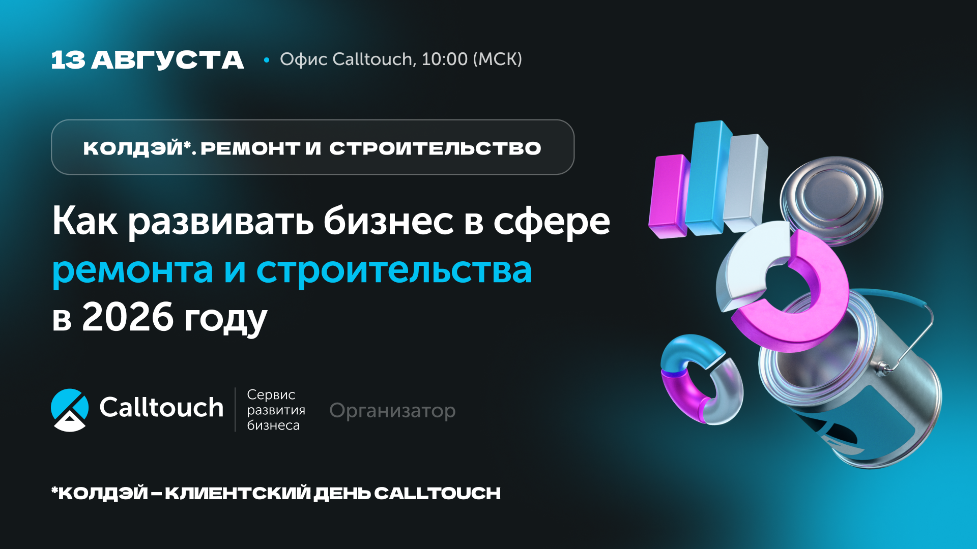
Привет, на связи Calltouch.
Уже послезавтра встречаемся на Колдэй*.Ремонт и строительство — конференции для экспертов и лидеров в этой сфере.
Что будем делать:
- разберем, где сейчас спрос, как себя ведет аудитория и на чем можно вырасти;
- посмотрим, как закрывают сделки и удерживают маржу в строительной сфере;
- поговорим про медийку, работу с базой, контроль кол-центра и не только;
- обсудим актуальные проблемы и обменяемся опытом.
Место: офис Calltouch по адресу Москва, ул. Складочная, дом 1, стр. 9.
Дата и время: 13 августа, сбор гостей в 10:00 — начнем с бодрящего кофе и вместе настроимся на активный день.
С собой — только хорошее настроение и заряд бодрости для продуктивной работы.
*Колдэй — клиентский день Calltouch.
Программа встречи

